**Київський національний університет імені Тараса Шевченка**

**факультет радіофізики, електроніки та комп’ютерних систем**

Лабораторна робота № 1

**Тема:** «Статична маршрутизація»

Роботу виконав

студент 3 курсу

МА

Мандрика Даниїл Юрійович

Київ 2020

**Опис Варіанту:**

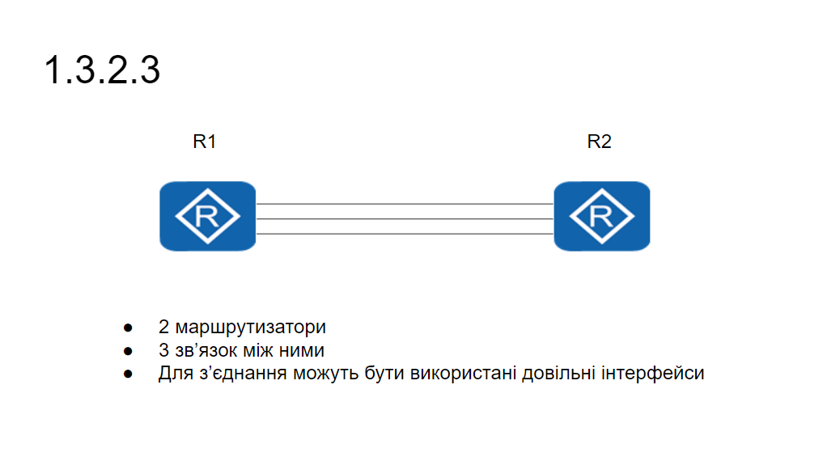

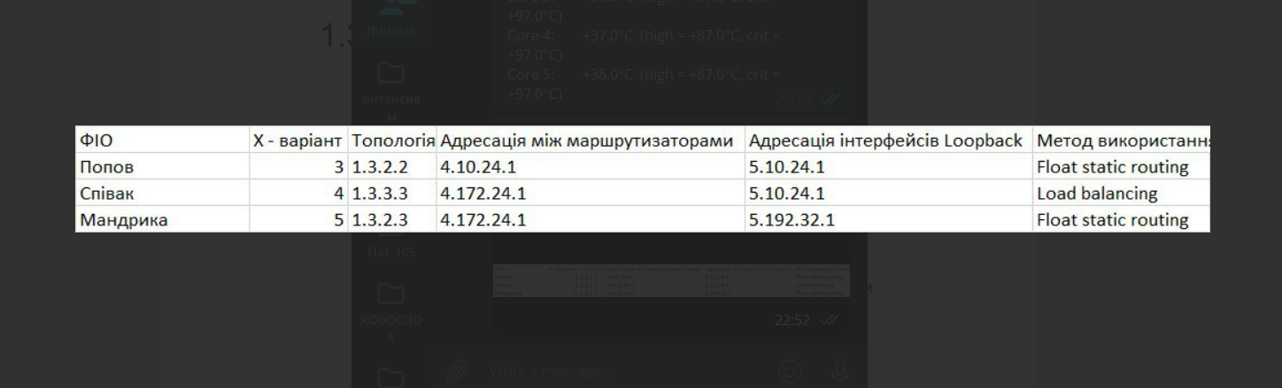

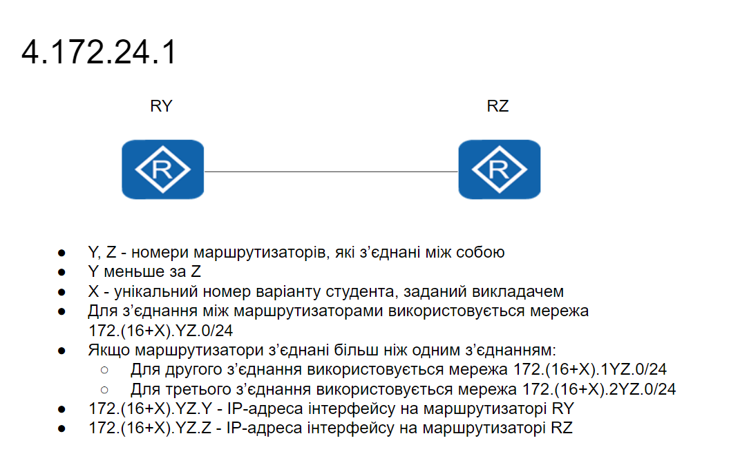

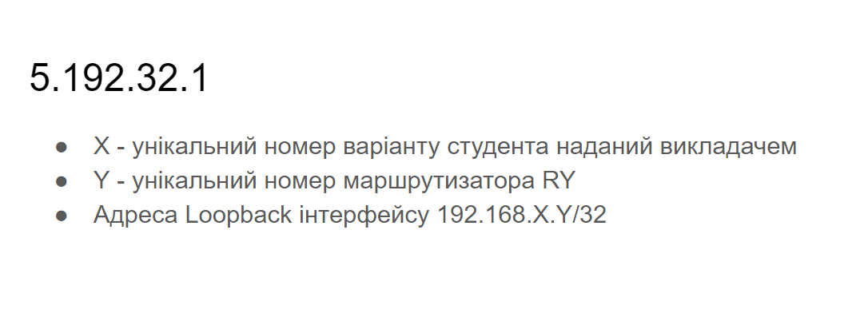

**1.Побудувати топологію мережі відповідно до номеру варіанту.**

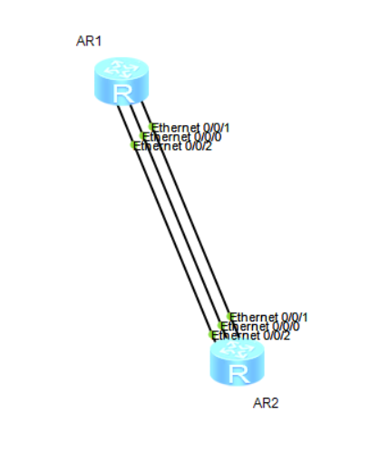

**2.Налаштувати адреси на інтерфейсах між маршрутизаторами відповідно до номеру варіанту**.

* **Налаштування інтерфейсів на комутаторі R1**

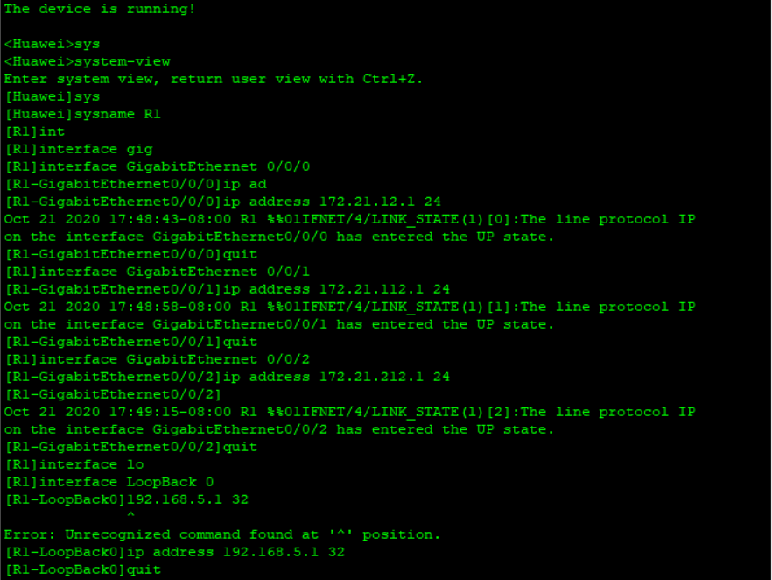

* **Налаштування інтерфейсів на комутаторі R2**

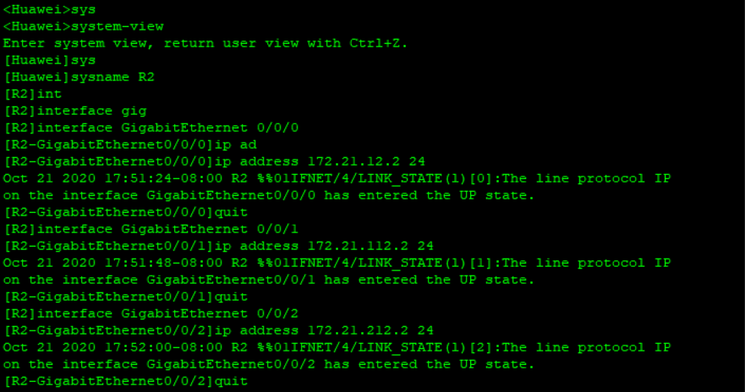



**3.Перевірити стан всіх інтерфейсів, які задіяні в мережі та налаштовані на них IP-адреси.**

* **Перевірка налаштувань інтерфейсів на комутаторі R1**

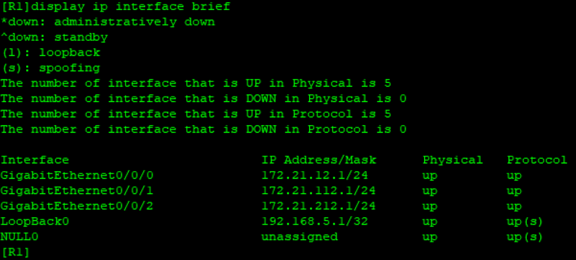

* **Перевірка налаштувань інтерфейсів на комутаторі R2**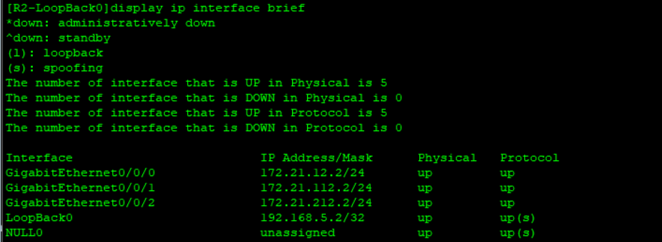

1. **Налаштувати статичну маршрутизацію таким чином, щоб з будь-якого маршрутизатора були досяжні всі Loopback-інтерфейси.**

//ip route-static [адрес назначения (в нашем случае это адрес ЛупБэк второго роутера) маска этого адреса (в нашем случае это маска ЛупБэк второго роутера) адрес следующего пункта .

* **Налаштування статичної марщрутизації нa [R1]**



* **Налаштування статичної марщрутизації нa [R2]**



Чекаем таблицу маршрутизации. Видим, что есть маршрут Static, который идет в адрес ЛупБэк через адрес интерфейса другого маршрутизатора, с приоритетом 60 (он установлен по умолчан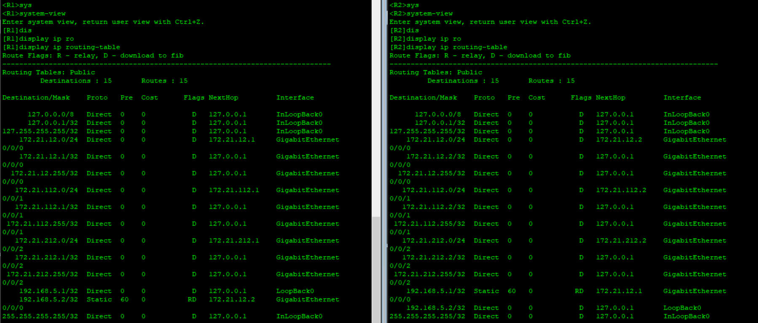

Пингуем адрес ЛупБэка с первого роутера (все хорошо)

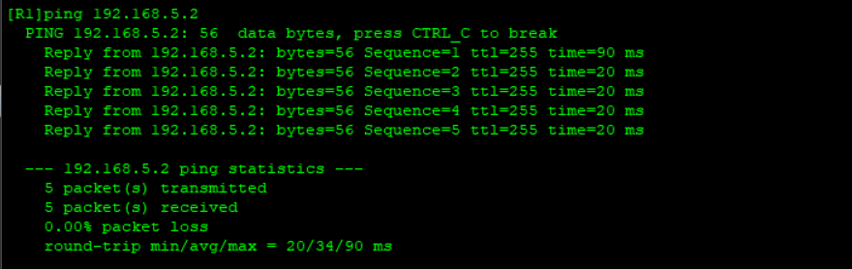

Пингуем адрес ЛупБэка со второго роутера (все хорошо)

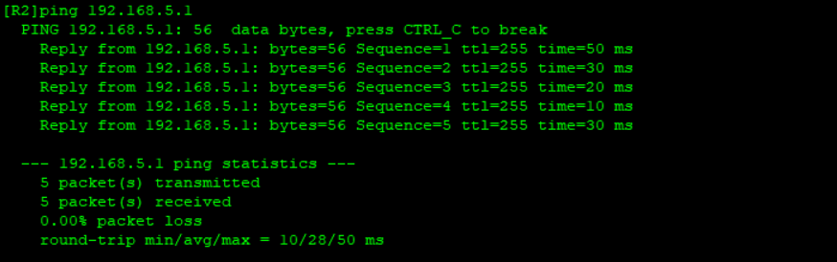

Для проверки того, что у нас маршрут на самом деле плавающий, вырубаем интерфейс 0/0/0

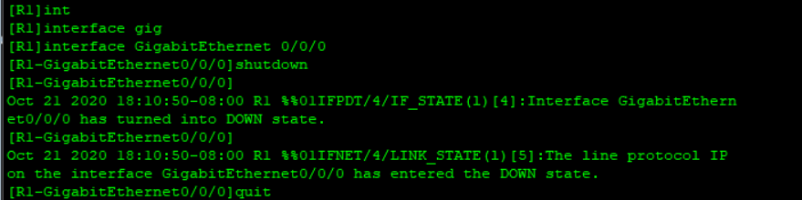

В таблице маршрутизации видим, что теперь у нас есть другой маршрут с тем же пунктом назначения, но другим следующим узлом и другим приоритетом

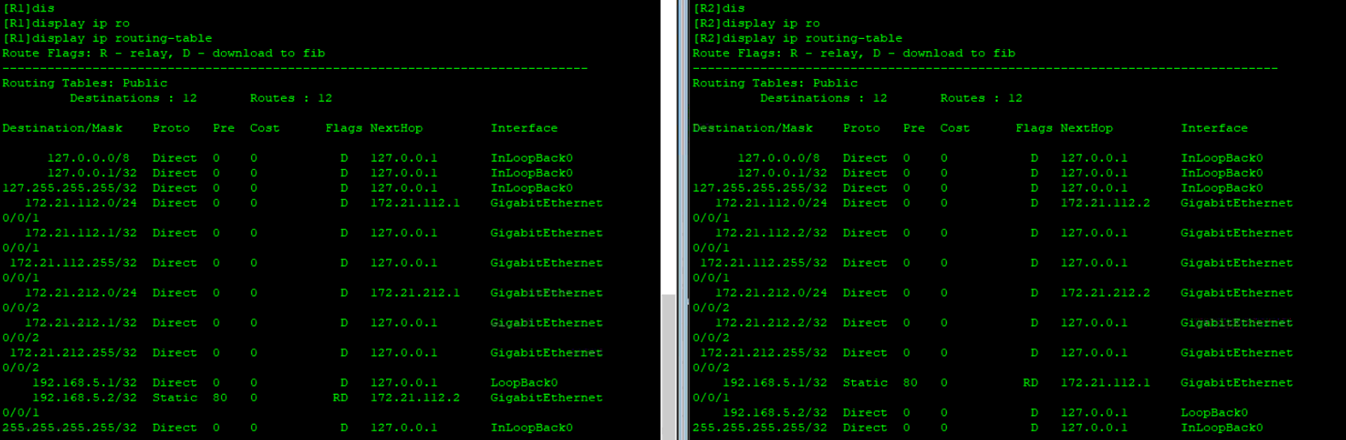

Диагностируем, что все нормально работает

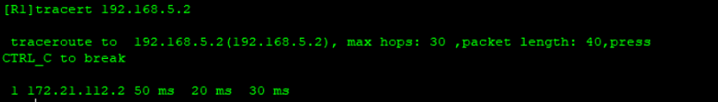

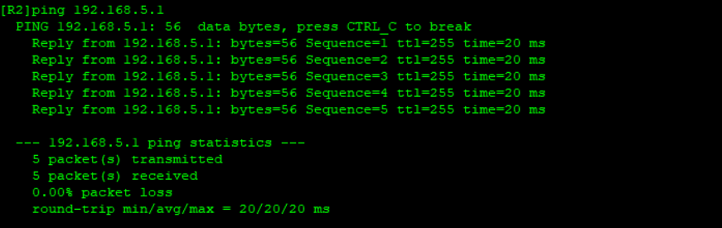

Вырубаем 0/0/1

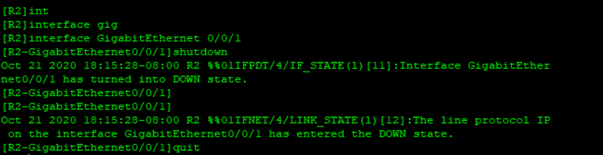

Видим, что маршрут снова поменялся. Хоть и адрес назначения все тот же, но поменялся адрес следующего узла и приоритет

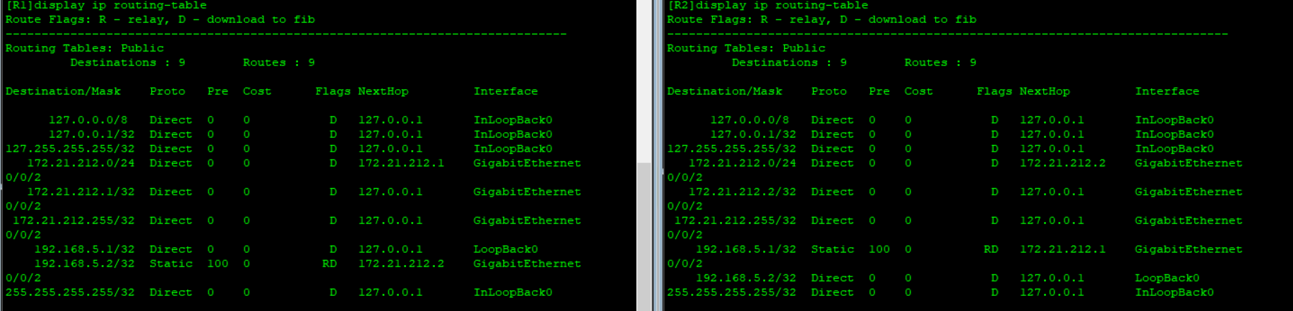

Диагностика (все работает)

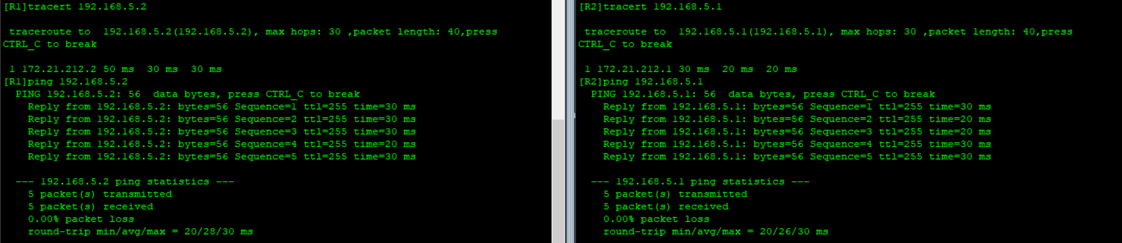

**Висновок:**

**Під час виконання лабораторної роботи ознайомився з аспектами роботи статичної маршрутизації.**

**Розібрав принципи роботи Load balancing та Flout static routing.**

**Навчився зберігати налаштування конфігурації.**